GUÍA DE APRENDIZAJE RELIGIÓN
“Dios nos creó: Desarrollemos nuestra vocación de varón o mujer”
NOMBRE DE ESTUDIANTE:
FECHA: Sem8 / 18 al 22 mayo 2020 | CURSO: TERCERO BÁSICO
UNIDAD 2
“LA HUMANIDAD SE COMPLEMENTA EN EL AMOR A DIOS”
OBJETIVO DE APRENDIZAJE
O.A. 6: Reconocer el cuidado del propio cuerpo como una manera de agradecer a Dios por habernos creado con la dignidad de hijos suyos.
O.A. 7: Comprender que la vocación de la humanidad es el amor en el servicio a los demás.
OBJETIVO DE LA CLASE:
Comprender que los roles de las personas se viven agradeciendo a DIOS.
Introducción:
Queridos/as estudiantes, continuaremos la unidad “LA HUMANIDAD SE COMPLEMENTA EN EL AMOR A DIOS”, en la que hoy veremos el contenido: “Un regalo de Dios y nuestra vocación de varón y mujer”, en la que reconocerás que debemos cuidar nuestra higiene, la salud y el medio ambiente en que vivimos, agradecimiento a Dios por habernos creado con amor de hijos suyo.
Instrucciones:
- Te invito a trabajar en esta guía, con entusiasmo y compromiso, a través de la lectura de textos bíblicos, observación y lectura de imágenes, respondiendo las preguntas
- Lee con atención y sigue indicaciones de Guía de trabajo.
- Si tienes dudas no te olvides de contactarte a mi correo.
- Recuerda hacer oración por los tuyos y el mundo entero.
- No dudes que lograras todo, con constancia y esfuerzo, “QUE DIOS TE BENDIGA”
REFLEXIONA: antes de realizar guía de aprendizaje, ¿Qué piensas acerca de los roles de las personas? ¿Cuál es tu rol en tu familia? ¿Por qué crees que es necesario ser un complemento con otras personas?
RECORDAR:
Todos tenemos talentos personales son para ayudar a los demás y cooperar en la construcción de un mundo mejor, inspirados en el Evangelio del Señor Jesús..
Los roles del varón y la mujer en el Plan de Dios se complementa para el trabajo colaborativo en su plan, Se fortalece con la oración constante y confiando a Dios nuestro día a día de acuerdo a la enseñanza de JESÜS, basada en el Amor a Dios y el Amor al Prójimo con acciones buenas, que nos da una mejor calidad de vida.
Por todo esto necesario tener una adecuada autoestima, confianza en sí mismo y un sentido positivo ante la vida, que mejoren nuestra calidad de vida y la de los demás, que es vida cristiana.
Link que te ayudara a reforzar la materia:
Canto la parábola de los Talentos; https://youtu.be/pEJUTZYp9PM?t=190
Parábola de los Talentos: https://youtu.be/Wgxz_CmKJV0?t=6
DIOS NOS REGALÓ NUESTRO CUERPO.

Lee con mucha atención el siguiente texto bíblico, que se encuentra en el libro de Génesis 1:26.
Dijo Dios: “Hagamos al hombre a nuestra imagen y semejanza que tenga autoridad sobre los peces del mar y sobre las aves del cielo, sobre los animales del campo, las fieras salvajes y los reptiles que se arrastran por el suelo”.

LA PAREJA HUMANA GRANDEZA DE LA CREACIÓN

Varón y mujer fuimos creados a imagen y semejanza de Dios, somos iguales en dignidad como hijos de Dios, Por eso Dios nos creó con:
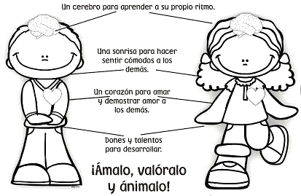

Nuestro cuerpo es el regalo más hermoso de Dios, debemos “apreciarlo”: con buenos hábitos de alimentación, higiene, salud y hacer siempre el bien de todas las formas que sea posible, Él nos ha dado un cuerpo y que éste sea templo y la casa, la morada del Espíritu Santo. Dios nos enseña “ecología”, cuando nos da la administración de la creación para hacer un buen uso de ella.
La “Ecología Humana” es cuidar nuestro cuerpo, importante que aprendamos a respetarlo y quererlo para cuidarlo de una manera digna, agradeciendo a Dios por el inmenso amor hacia nosotros y la naturaleza.

Texto bíblico: 1 Corintios 6:19 :
"¿No saben que su cuerpo es templo del Espíritu Santo que han recibido de Dios y que está en ustedes? Ya no se pertenecen a sí mismos."
Jesús ayudó al mundo de muchas formas: curaba con las manos, abrazaba, hablaba palabras de cariño, contaba historias, hacia sermones, escuchaba a los que se sentían afligidos, miraba con amor y respeto, caminaba grandes distancias a pie, llevando su “Buena Noticia” a muchas personas. Jesús hizo siempre el bien y quiere que nosotros seamos buenas personas cuidando nuestro cuerpo, hablando con buenas palabras, escuchando con respeto, comprender al otro, perdonar, leer buenos libros, hacer ejercicios, estudiar, orar, cuidar la naturaleza, ayudar en casa, en la escuela y amar a Dios.

DESARROLLO DE GUIA DE APRENDIZAJE RELIGION
DIOS NOS REGALÓ NUESTRO CUERPO.
1.- Comentan en familia y escribe las diferencias entre la mujer y el varón. Pinta el dibujo de “Adán y Eva” representados en el niño y la niña de la imagen.
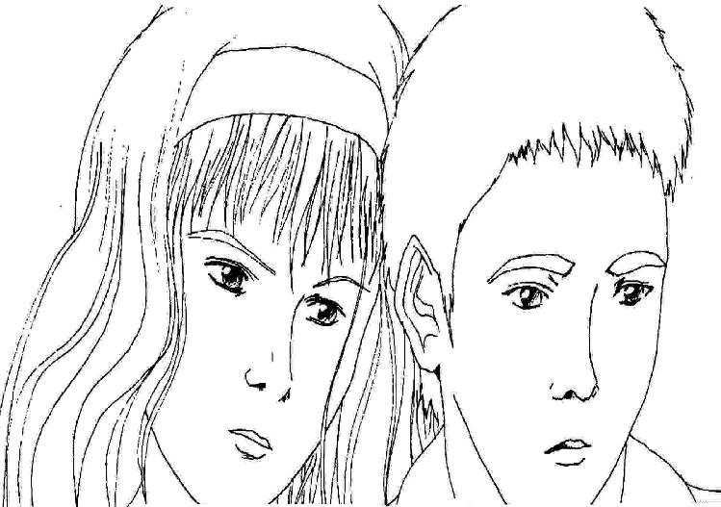 | JUEGOS  …………………………………………… ………………………………………….  CABELLO  …………………………………………… ………………………………………….  CARACTER  …………………………………………… ………………………………………….  …………………………………………… ………………………………………….

2.- Escriben seis valores comunes al varón y a la mujer, para hacer “Ecología Humana”, escribe y pinta:
LA ECOLOGIA HUMANA ES CUIDAR NUESTRO CUERPO, POR ESO DEBEMOS HACER LO SIGUIENTE:  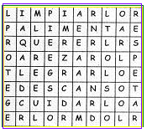 | 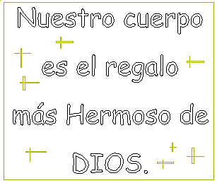  1.- RESPETARLO  2.- ……………………………………  3.-…………………………………….  4.- ……………………………………  5.- …………………………………..  6.- ……………………………………  7.- …………………………………..  .- ……………………………………

DESARROLLEMOS NUESTRA VOCACIÓN DE VARÓN O DE MUJER

3.- Escribe un mensaje de “ECOLOGÍA HUMANA”, creado por ti:
1 Ej. Respeta a tus compañeros/as - 2 Ej. Se ORDENADO

4.- Descubre la “Misión de Jesús”; con letras de colores, y escríbelo en el recuadro
La misión de JESÚS es:
CUMPL__R LA VOLUNT__D DE DIOS PADR__.
ANUNCIAND__ SU REIN__ DE AM__OR Y P__Z.
La VOCACIÖN se parece a la MISIÖN…: Los dos nos llaman para hacer algo en nuestra vida. Cada uno tiene sus propias cualidades, pero nuestra vocación es hacer REALIDAD LOS VALORES CRISTIANOS.
Virtudes cristianas que podemos realizar: ser amigable, ser justo, ser obediente, ser sincero ser estudioso, ser respetuoso, ser pacífico, etc.

5.- Escribe “Tu Misión en la Escuela”, según los valores cristianos.
Mi vocación y misión en la escuela la realizaré con las siguientes acciones cristianas.
Mi VOCACIÓN | MI MISIÓN

Reflexión:
¿Qué has aprendido?¿Cómo lo has aprendido?¿Qué dificultades has tenido?
¿Para qué te ha servido esta guía?¿En qué ocasiones podrás utilizar lo que has aprendido?

…………………………….<<……>>…………………………….

RESPONDE CON SINCERIDAD AUTOEVALUACION: Encierra con un círculo tu respuesta del trabajo realizado en casa junto a tu familia.
1.- ¿Cómo te sentías al hacer las actividades?: …………………
2.- En esta CLASE como te fue según tu reflexión:…………….

NO te olvides de hacer oración por los tuyos y el mundo, un abrazo que Dios te bendiga.
SOLUCIONARIO O RESPUESTA ESPERADA
NÚMERO DE PREGUNTA | RESPUESTA
Actividad 1 | Escriben diferencias de varón y mujer.
Actividad 2 | 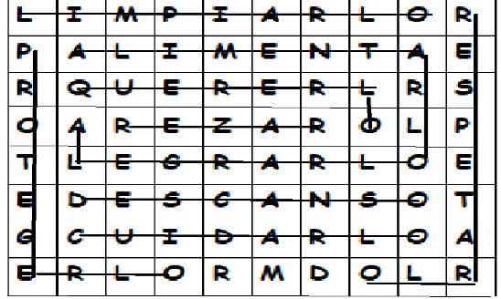
Actividad 3 | Creación propia : Escribe un mensaje de “Ecología Humana”
Actividad 4 | La MISIÓN de JESÚS es:  “CUMPLIR LA VOLUNTAD DE DIOS PADRE ANUNCIANDO SU REINO DE AMOR Y PAZ”
Actividad 5 | Escribe su vocación, yo voy a ………………como y donde la va desempeñar. ( RESPUESTA PERSONAL) libre

Un abrazo que Dios te bendiga.
¡Felicitaciones!….Sinceramente Dios te ha capacitado con valores de esfuerzo y compromiso con tu aprendizaje. Disfruta de tu familia y no olvides orar al Señor. Confía en Dios.

